КАДРЫ БУДУЩЕГО
В Северной Осетии стартовал проект «КАДРЫ БУДУЩЕГО для регионов». Инициатива направлена на выявление и поддержку той части молодежи, которая заинтересована в развитии в родной республики.
Сообщество для участников проекта АСИ (АГЕНСТВО СТРАТЕГИЧЕСКИХ ИНИЦИАТИВ) пригласило школьников 14 – 18 лет для участия в сессии, которая проходила в Тамиске с 4 по 6 сентября.
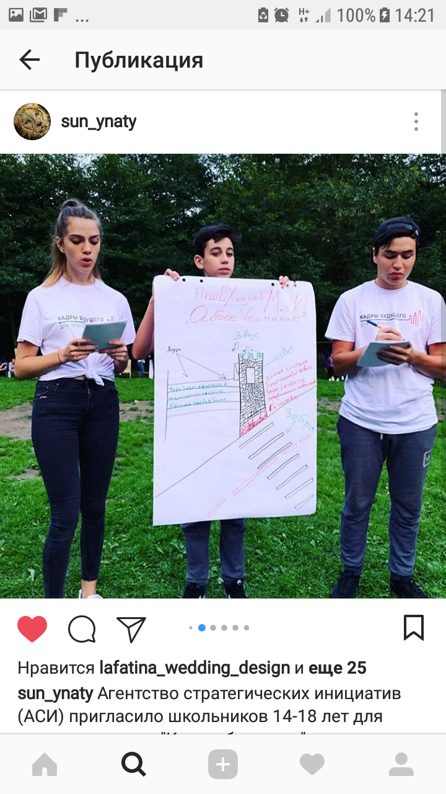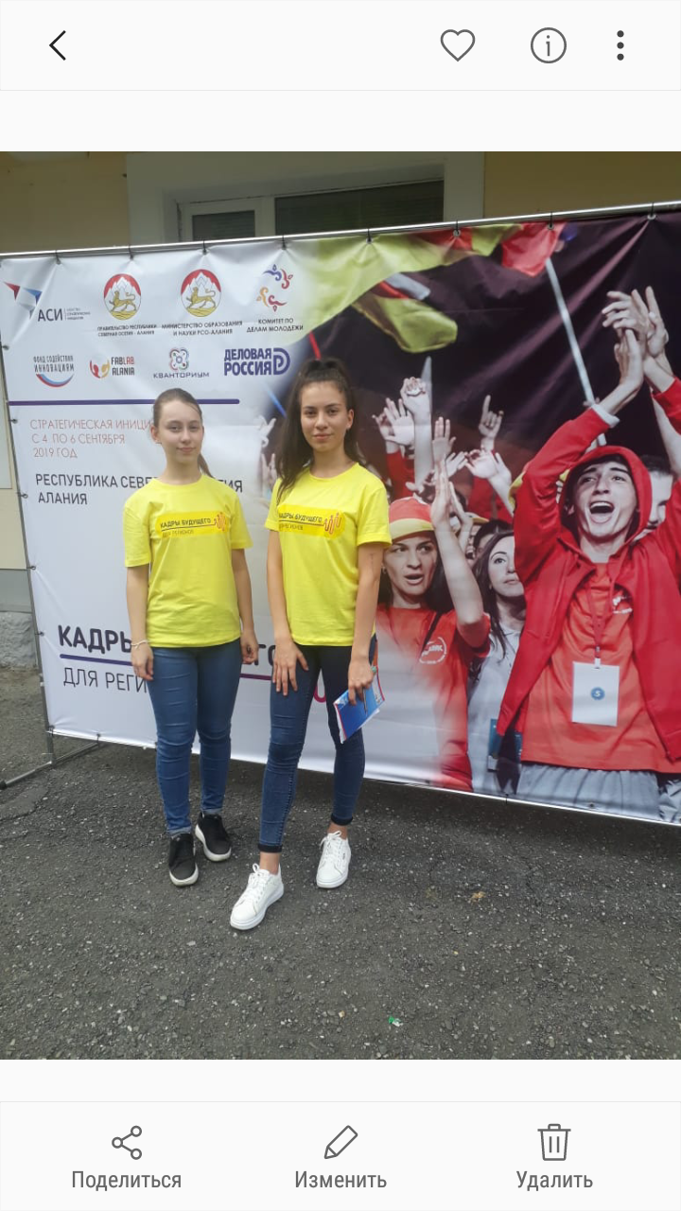Обучающиеся МБУ ДОД «СЮН» МО – Пригородный район: Алборова Элеонора (СОШ с. Комгарон), Плиева Анна (СОШ с. Комгарон), Нартикоев Хетаг (СЮН), Болотаева Виктория, Каллагова Милана (СОШ с. Ир) поделились своими впечатлениями: в процессе работы сессии были сформированы проектные группы из молодых креативных и активных ребят. Под руководством наставников, тьюторов мы делились своими идеями, публиковали проекты, комментировали друг у друга проекты и просто общались.
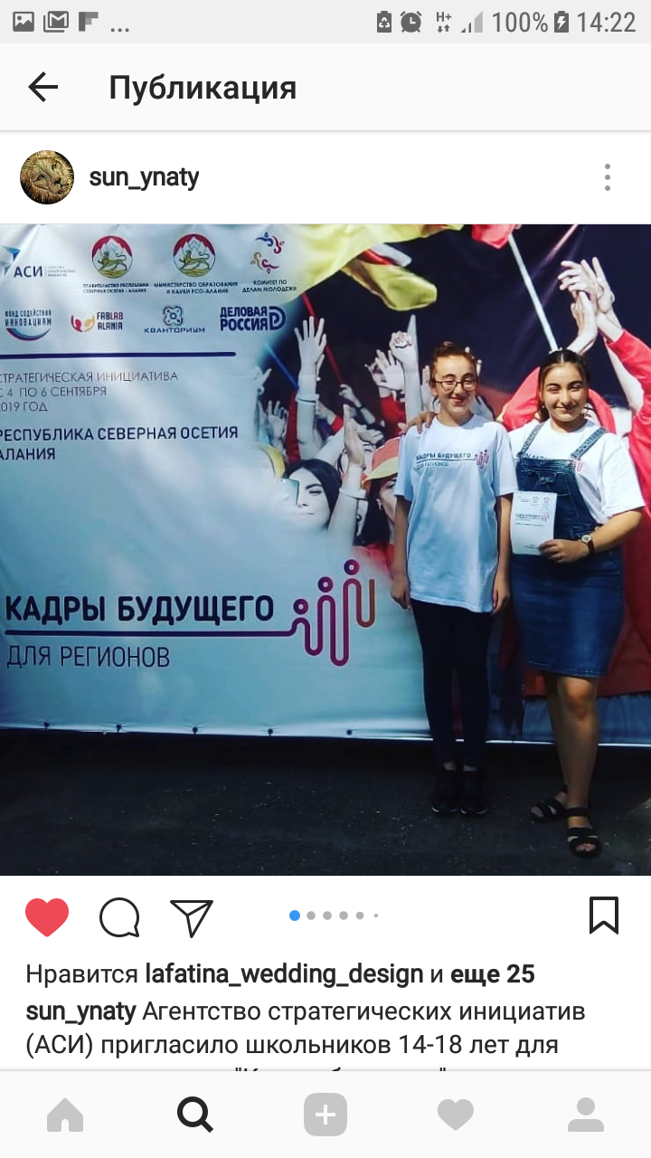Работа проекта продлится до апреля.

